Міністерство освіти і науки України
Українська академія друкарства
Кафедра комп’ютерних наук та інформаційних технологій

Звіт
до лабораторно-практичного заняття №2
«Створення бази даних у вигляді реляційних таблиць»
з дисципліни
«Основи інформаційних технологій»

Виконав:
ст. гр. ІСТ-11
Панахид Ярослав
Прийняв: Тимченко

Львів 2023
Мета роботи: Уміти створювати структуру таблиці, модифікувати її, вводити дані в таблицю.
Хід виконання роботи: Спершу я ознайомився з методичними вказівками, після чого створив файл Microsoft Office Access та приступив до роботи. Спершу я створив таблицю «Оцінки», задав назви та типи полів, після чого заповнив таблицю, в подальшому відсортувавши її(також я задав полю «мат» максимальне значення «12», і у повідомлення вказав «максимальна оцінка – 12»). Далі я створив таблицю «телефони» по тому самому принципу, також у полі «тип тел» я задав майстра підстановок(зробив вибірку з 3-х елементів). Після чого я за таким самим принципом створив таблицю «адреси». Після закінчення виконання лабораторно-практичного завдання я пішов писати звіт.

Відповіді на контрольні запитання:
1. Що таке база даних?
База даних – сукупність даних, організованих відповідно до концепції, яка описує характеристику цих даних і взаємозв'язки між їх елементами
2. Яке призначення програми Access?
База даних зберігає сукупність даних і об'єктів, що відносяться до певного завдання. Вона допомагає нам упорядкувати інформацію по різних ознаках і дозволяє швидко робити вибірку з довільним поєднанням ознак. Access дозволяє створювати реляційні бази даних, в яких дані зберігаються у вигляді таблиці. З його допомогою можна створювати додатки баз даних.
3. З яких об’єктів складається файл бази даних?
Об'єкти бази даних – це таблиці, запити, форми, звіти, макроси і модулі
4. Що такс запис?
Запис — містить певні дані, наприклад відомості про конкретного працівника або продукт.
5. Наведіть приклади баз даних.
Дані в соц. Мережах (логіни, паролі, особиста інформація, історія і т.д).
6. Які є способи створення таблиці в базі даних?
Створити таблицю можна кількома способами: створивши нову базу даних, вставивши таблицю в наявну базу даних, імпортувавши таблицю (чи встановивши зв'язок із нею) з іншого джерела даних.
7. Що таке структура таблиці бази даних?
Це структура запису, тобто сукупність назв полів, їхніх типів та властивостей

8. Які є властивості полів?
Основні властивості - тип даних поля та розмір поля.
9. З яких структурних елементів складається таблиця бази даних?
Таблиця складається із записів (рядків) і полів (стовпців).
10. Які об’єкти може містити файл бази даних?
Об'єкти бази даних – це таблиці, запити, форми, звіти, макроси і модулі
11. Що таке база даних в Access?
В Access база даних – це загальне сховище даних і відповідних їм об'єктів
12. Яке призначення баз даних?
Основною метою бази даних є працювати з великою кількістю інформації шляхом зберігання, вилучення та управління даними.
13. Що таке поле?
Поле — містить дані про один аспект, притаманний даним у таблиці.
14. Наведіть приклад запису.
Поле(Прізвище), запис – Панахид.
15. Які є типи полів?
Текстове поле, числове поле, поле Дата і Час, логічне поле, поле типу лічильник, поле типу Memo.
16. Як створити структуру бази даних?
Файл – створити – пуста база даних.
17. Що означає модифікувати структуру бази даних?
Додавання даних в бд, їх редагування та видалення.
18. Як ввести дані у базу даних?
Вибрати тип поля, далі вибрати потрібне поле та записати/вставити дані.
19. Які закладки має головне вікно БД?
Основні вкладки команд – це файл, основне, створення, зовнішні даніта засоби бази даних.
20. Як сховати чи показати стовпці в таблиці?
ПКМ – приховати.
21. Що таке умова на значення поля?
Це вираз, який Access порівнює зі значеннями полів запиту, щоб визначити, чи потрібно включати запис, що містить те чи інше значення.
22. Як вставити нове поле в структуру?
На вкладці «Поля» в групі Додавання й видалення натиснути кнопку «Інші поля». Вибрати поле зі списку Інші поля, щоб вставити новий стовпець
23. Для чого призначене повідомлення про помилку введення?
Текст перевірки дає змогу виводити повідомлення, які допомагають виправити помилку користувачам, що ввели неприпустимі дані.
24. Як упорядкувати записи в таблиці?
Вкладка «Основне» - Сортування і Фільтр.
25. Яке призначення конструктора таблиці?
Конструктор — режим для задання структури таблиці, тобто імен полів і типів даних
26. Як вилучити поле зі структури таблиці?
ПКМ – Видалити поле.
27. Як ввести в таблицю новий запис?
Додати запис можна в кінці таблиці.
28. Які види сортування вам відомі?
За зростанням, за спаданням.
29. Як змінити назву поля в таблиці?
Клацнути два рази на поле і змінити назву.
30. Як збільшити шрифт під час введення даних у БД?
Виділити дані – Вкладка «Головна» - збільшити шрифт.
31. Наведіть приклади значень числового і грошового полів.
Числове поле – 123. Грошове поле 123 $.
32. Яким способом задають тип поля? Які є типи полів?
Тип поля задають при його створенні. Текстове поле, числове поле, поле Дата і Час, логічне поле, поле типу лічильник, поле типу Memo.
33. Яка різниця між назвою файлів БД і назвою таблиці цієї БД?
Назва файлу відображається у рядку заголовка головного вікна БД, а назви таблиць — на закладці Таблиці.
34. Що таке майстер підстановки?
Майстер підстановок — це інструмент для автоматизації введення даних у поле таким чином, щоб була можливість вибирати зі списку.
35. Яка різниця між записом і полем?
Рядки називають записами, а стовпці — полями. Поле таблиці реляційної БД містить дані одного типу, а кожен запис — інформацію про певний об'єкт.

Скріншоти виконаного завдання:
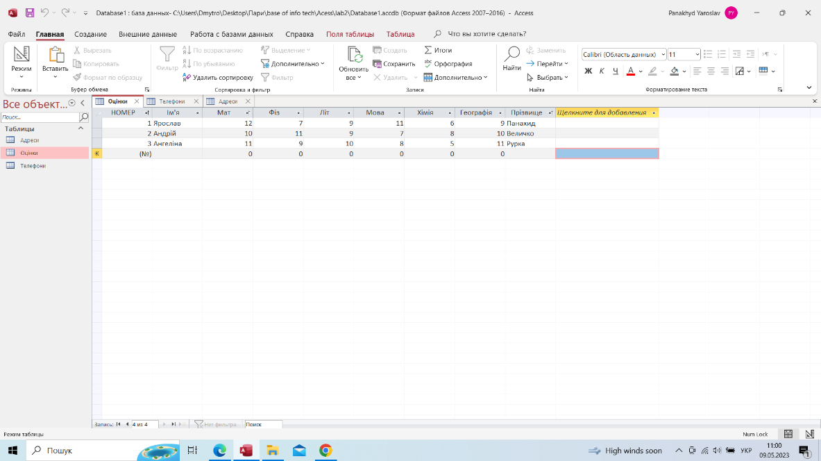
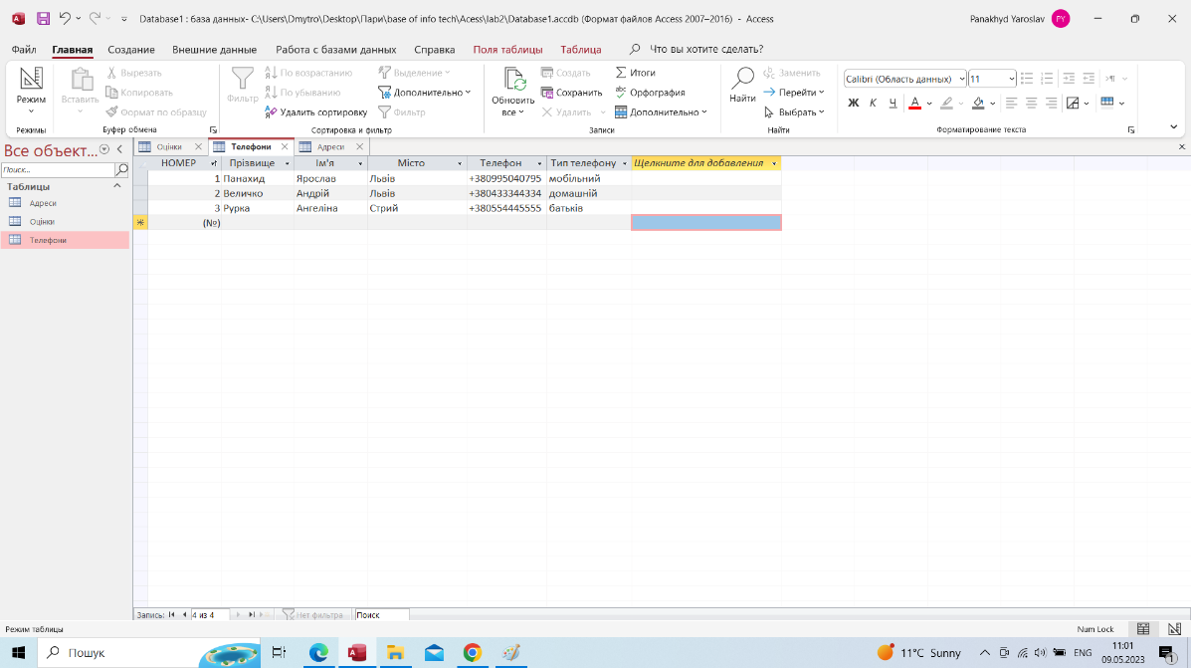
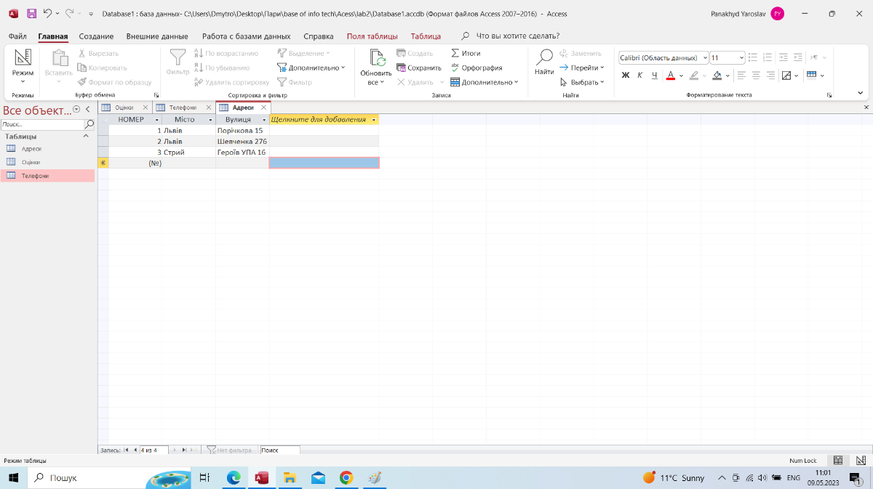
Висновки по роботі: Після виконання цієї лабораторно-практичної роботи я навчився створювати структуру таблиці, модифікувати її та вводити в неї дані в СУБД Microsoft Office Access.

